**ÇÖZÜM DETAY ANALİZİ**

* **ÇÖZÜM SENARYOLARI**

Bu projede; bir X zincir marketin, temel ihtiyaçlarını mobil üzerinden gerçekleştirebileceği bir uygulama tasarlanacaktır. Market sahibinin bu tarz bir uygulama istiyor oluşunun sebepleri cepten alışverişin markete gidip ürün almaya göre daha hızlı ve pratik olması, müşterilerin daha çok rağbet edeceğini ve daha fazla ürünün satılacağını düşünmesidir. Son zamanlarda ortaya çıkan ve hızla büyüyen online market uygulamaları da X marketin böyle bir uygulamaya ihtiyacını güçlendirmiştir. Biz de yazılım şirketi olarak müşterimizin ihtiyaçlarını optimum şekilde karşılayacak bir program geliştireceğiz. Zincir marketin istediği uygulamanın taşıdığı özellikler şunlar olmalıdır:

Öncelikle X marketin arzu ettiği uygulama için 5 ana ekranın yeterli olacağı düşünülmüştür daha sonrasında ihtiyaç dahilinde bu sayı arttırılabilir. Giriş ekranında ürün kategorilerinin ve stoklar butonun yer alacağı programda kullanıcı girişi özelliği bulunmamalıdır. Müşteri ürünü seçip almaya karar verdikten sonra isteğe bağlı olarak ekrana üye olma seçeneği çıkacaktır ve üye olma ekranına yönlendirilecektir. Üye olmanın avantajı ise alışveriş yaptıkça müşterinin puan hanesinin dolması ve biriken puanlarla ürünleri indirimli fiyatıyla alabilecek olmasıdır. Uygulama genel olarak ürün satın alma ve bu işlemi yaparken ürün sepeti kullanma, müşteri üye olduysa puan hanesine puan eklenmesi, ürün seçilirken seçilen ürünün stokta olup olmadığının kontrol edilmesi, müşteri profilinin güncellenmesi, ürün arama tuşuna basıldığında o ürünle alakalı tüm ürünlerin listelenmesi gibi birçok özelliği yapabilecektir.

* **EKRAN TANIMLARI**
* Tanım ve açıklama

Uygulama 5 ana ekrana sahip olacaktır. Bu ekranların her birinde **stoklar ve ana akrana dönüş (giriş ekranı hariç)** olmalıdır. Kullanıcı hangi ekranda olursa olsun **ana ekran butonuna** tıkladığında ana ekrana dönebilir. Aynı zamanda ilk sayfa hariç diğer sayfalarda bulunan **geri tuşuyla** sayfalar arası geçiş sağlayabilir. Programın sahip olacağı temel ekranlar şu şekildedir:

**1- Giriş ekranı**

Bu ekranda ürün bilgileri tanımlama butonu (stoklar), sepet ekranına gitmek için sepet butonu ve ürün kategorileri butonları bulunmaktadır.

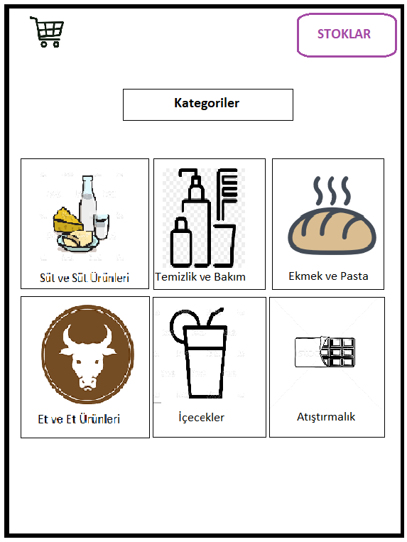

Bu ekranı inceleyecek olursak;

Stoklar, sepet ve 6 kategori dahil olmak üzere toplam **8 BUTON** bulunmalıdır. 1 adet ise “Ürün Kategorileri” başlığında **textview** olmalıdır.

Kategorilerden herhangi birine tıklandığında o kategoriyle alakalı **ürünler ekrana** gelir. Stoklar butonuna basıldığında ise Stokların yani kalan ürünlerin tanımlandığının, kaç adet kaldığının belirtildiği **Stoklar ekranı** gelir.

**2- Seçilen kategorideki ürünü seçme ekranı** (örneğin; süt ve süt ürünleri kategorisinden yoğurdun seçileceği ekran)

Bu ekranda müşterinin seçtiği kategoriye göre ekrana ürünler gelecektir. Ürünler “**scrollable** alanda” görünür. **Sepet** ve **stoklar** olmak üzere **2 adet buton** bulunur. Eğer istenirse geri tuşuyla ana ekrana dönülebilecektir.

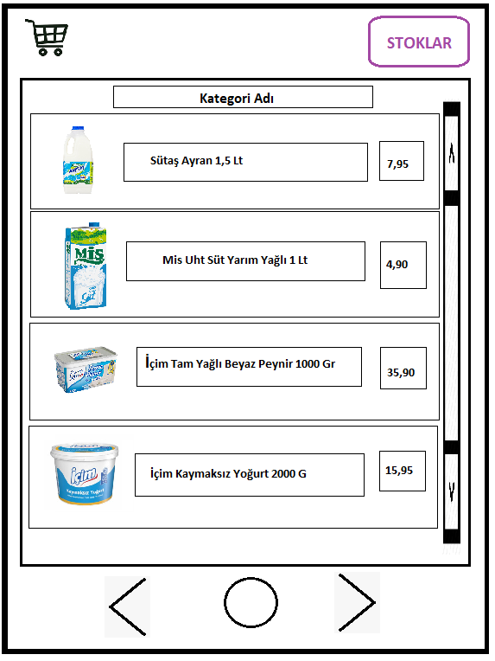

Bu ekranı inceleyecek olursak;

Öncelikle ürünler **scrollable** alanda tanımlanmalıdır. Ürünün resmi imageview’ dır. Ürün adı ve fiyatı da ayrı ayrı textview’ dır ve değiştirilmezdir. Ürünün tüm özelliklerinin bulunduğu layout **onclick** özellikli olarak ayarlanarak buton gibi kullanılacaktır. Müşteri bir ürünü tercih ettiğinde karşısına o ürüne ait tüm özelliklerin bulunduğu ekran gelmelidir.

**3- Seçilen ürünün özelliklerini açıklamasının ve satın alma butonun yer aldığı ekran**

Bu ekranda; müşterinin seçtiği ürünün resmi, ürün özelliklerinin yazılı olduğu açıklama metni, ürünün kaç adet seçildiğinin yazılı olduğu textview**, ana ekrana dönüş butonu**, **stoklar butonu**, **+ ve – butonları** (diğer bir alternatif olarak buton değil de **onclick** özelliği tanımlı textview da olabilir), **“Sepete Ekle”** butonu ve **sepet butonu** bulunmalıdır. Müşteri **Sepete Ekle** butonuna bastığında seçilen üründen seçilen adet kadar sepete eklenir.

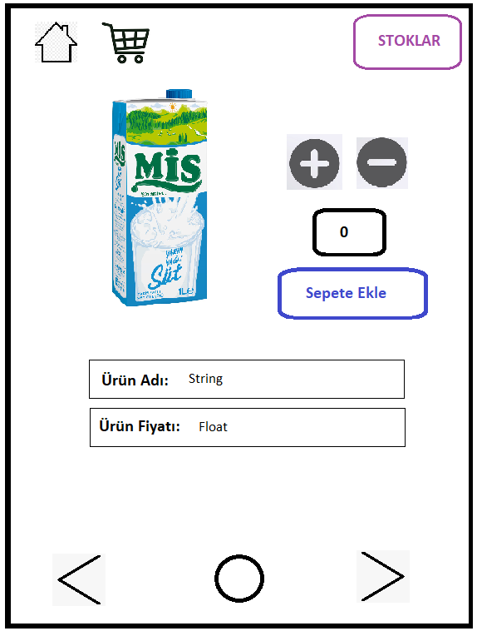

Bu ekranı inceleyecek olursak;

Ürün adedi arttırma ve eksiltme için **artı ve eksi butonları, “Sepete Ekle”** butonu, **stoklar butonu ve ana ekrana dönüş butonu** olmak üzere **5 adet buton** bulunur. Ürünün kaç tane seçildiğini gösteren (bu alan değiştirilebilir olmalıdır), ürün adı, ürün fiyatı (bu alan yalnızca pozitif float değer alabilir) olmak üzere **3 adet texview**; ürünün resminin olduğu **imageview** olmak üzere toplam **4 adet view** bulunur. Bu ekranda **artı butonuna** basıldığında ve ardından **sepete ekle** denildiğinde ürün sepete eklenmiş olur ancak seçilen ürün miktarı stoktaki miktardan fazlaysa ekrana **“Üzgünüz, istediğiniz üründen kalmadı..”** şeklinde (toast kullanarak, LENGTH_SHORT) uyarı çıkmalıdır ve müşteri adedi düzenlemelidir.

**Eksi butonuna** basıldığında ise **başlangıç değeri 0** ise ekrana **“henüz ürün eklemediniz”** şeklinde (toast kullanarak, LENGTH_SHORT) uyarı verilmelidir. Eğer seçilen üründen yeterli miktarda varsa ürün sorunsuz bir şekilde sepete eklenmiş olur.

**4- Alışveriş sonucu seçilen bütün ürünlerin görüneceği ekran ve aynı zamanda ödemenin de yapılabileceği ekran (Sepet ve ödeme ekranı).**

Bu ekran **sepet butonu’na** tıklandıktan sonra gelecektir. Müşterinin sepetindeki ürünler **“scrollable”** alanda gözükür bir önceki aşamada yalnızca bir çeşit ürün seçilebilecekken bu aşamada farklı kategorilerden ürünler sepete eklenebilir. Aynı zamanda sepetten ürün çıkarma (silme) özelliği de bulunmalıdır. Aşağıda bulunan ekran güncellenmiş ekrandır.

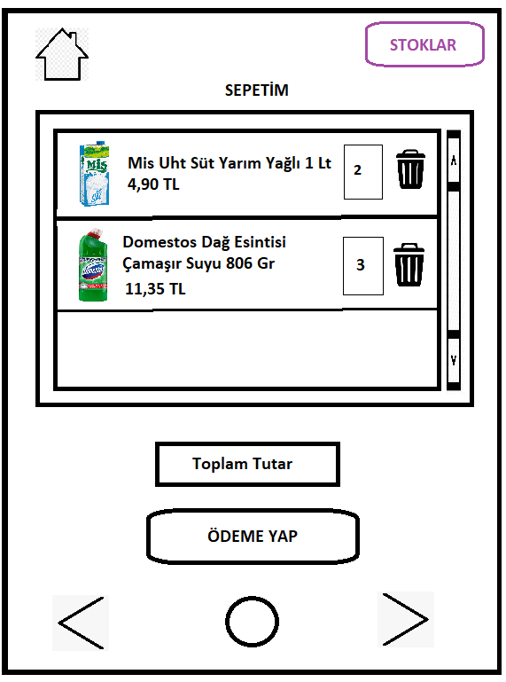

Bu ekranı inceleyecek olursak;

Ürün özellikleri ve adedi textview (int), ürün resmi imageview da görüntülenir. Toplam tutar textviewdır. Ödeme yap, ana ekran ve stoklar olmak üzere **3 adet buton** bulunur. Toplam tutar, seçilen ürün adediyle ürünün mevcut fiyatının çarpımı (birden fazla ürün çeşidi varsa bu çarpımların toplamı) olmalıdır. Müşteri eğer ürün silme butonuna basarsa ürün “sepet ekranından” silinir. Müşteri eğer satın almaktan vazgeçerse ya da adedinde değişiklik yapmak isterse bir önceki sayfaya gidebilmeli, başka ürün sayfasına gidip ekleme yapabilmelidir. Ödeme yap’a tıklandıktan sonra giriş yapma sayfası gelir. Müşteri üye olmamışsa üye olma sayfasına tıklar ve ekrana üye olma sayfası gelir. Üye olunduktan sonra otomatik yönlendirmeyle giriş yapma sayfasına gelinir ve giriş yapılır. Giriş başarılıysa ürünler satın alınmış olur, seçilen ürünlerden seçilen miktarlar kadar stoklardan eksilme olur aynı zamanda sepetteki bilgiler sıfırlanır ve kullanıcı giriş ekranına (ana ekrana) yönlendirilir. Sistem başka bir müşteri için hazır hale getirilir.

**5-Stokların ve Ürün Tanımlamanın Bulunduğu Ekran**

Stoklar butonuna basıldıktan sonra, aşağıda belirtildiği gibi üye olma/ giriş yapma **sayfası** gelecektir (fragment ile). Başka bir ekrana geçilmez. Eğer daha önceden üye olunduysa giriş yapılır, şifre ya da mail adresi hatalı girildiyse uyarı verilir (toast kullanarak, LENGTH_SHORT). (Hatalı bilgi girdiniz !!!)

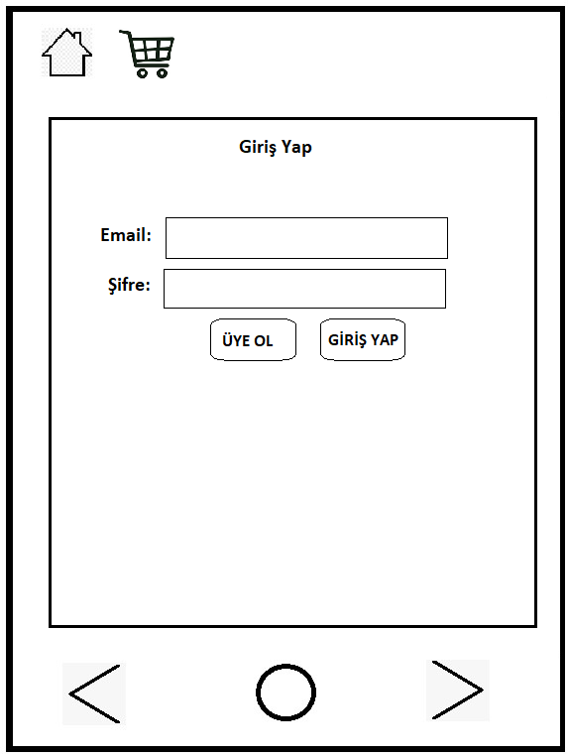

Üye olunmamışsa üye ol butonuna tıklanır ve üye olma sayfası gelir.

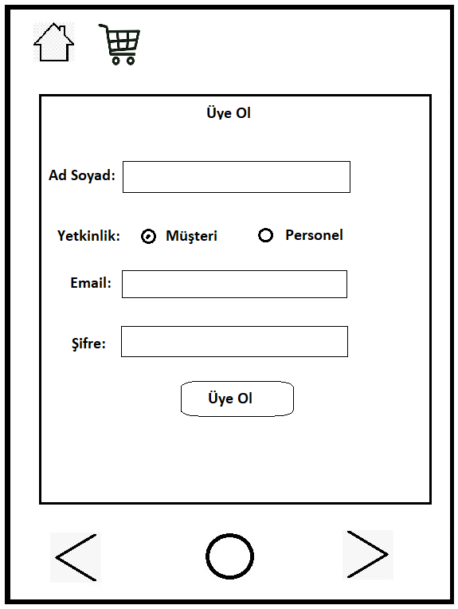

Üye olma sayfasında kullanıcı **“kayıt ol”** butonuna tıkladıktan sonra otomatik olarak giriş yapma sayfasına yönlendirilmelidir ve ekrana mesaj verilir **(“Tebrikler! Üye oldunuz, lütfen giriş yapınız..”)** (toast kullanarak, LENGTH_SHORT). Eğer kaydedilen bilgiler sistemde zaten mevcutsa uyarı verilir ( toast kullanarak, LENGTH_SHORT) **(“Zaten üyesiniz, giriş yapınız!”)** Bu sayfada Ad/Soyad ve Email **String**; şifre **int** değer alır. Yetkinlik **radio button** olmalıdır.

Giriş yapan kullanıcı, personel ya da sorumlu kişiyse stoklar ekranının aşağıdaki versiyonu gelmelidir:

Bu ekranda ana sayfaya dönüş butonu, yapılan değişiklikleri kaydetmek için **“Kaydet”** butonu ve **“Ürün Ekle”** olmak üzere **3 Buton** bulunur. Bu ekranda **sepet butonu** bulunmamalıdır. Ürün adı, fiyatı, adedi olmak üzere **3 adet textview** ve **1 adet imageview** (ürün resmi için) bulunur. Aşağıda market sahibi ve yetkili kişilerin görebildiği ekran bulunmaktadır.

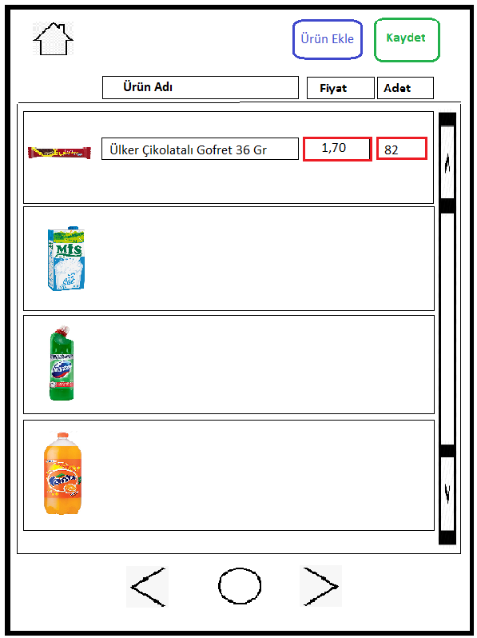

Bu sayfayı inceleyecek olursak;

Ürün adı değiştirilemezdir ancak ürün fiyatı ve ürün eklemek için stoktaki ürün adedi değişiklik yapıldıktan ve kaydet butonuna basıldıktan sonra değiştirebilir olmalıdır

Aşağıda ise müşterilere görünecek ekran bulunmaktadır:

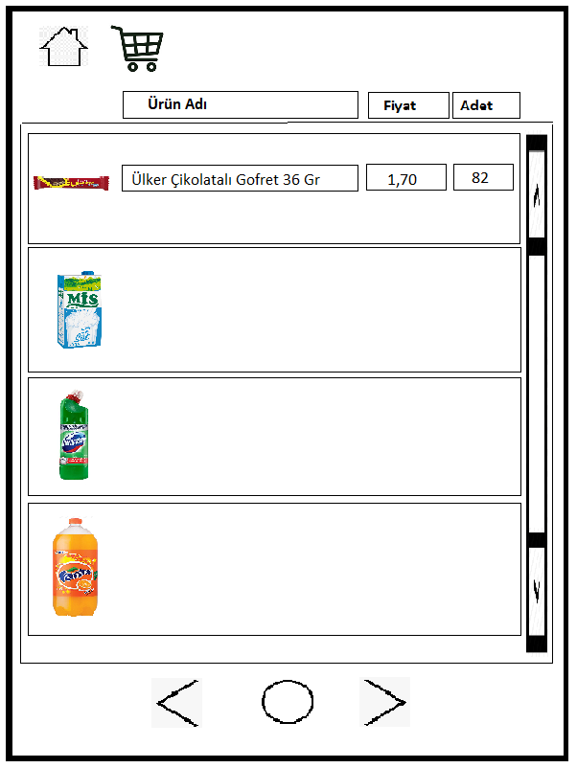

Bu sayfada **kaydet** ve **ürün ekle butonu** bulunmayacaktır. Ancak **sepet butonu** ve **ana ekran** butonu olmalıdır.

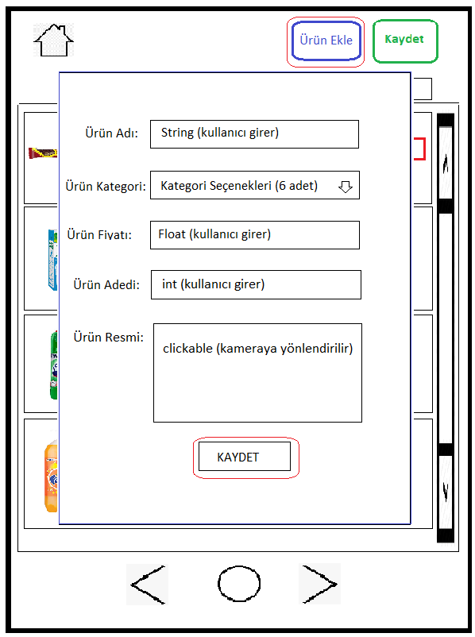

“Ürün ekle” butonuna tıklandıktan sonra açılan sayfa; yeni ürünün bilgilerinin girilip var olan ürünlere eklenmesini sağlar. Ürün adını, fiyatını ve adedini kullanıcı klavye yardımıyla girer. Ürün kategorisi sınırlı olduğu için seçenek olarak sunulur ve seçilir. Ürün resmini eklemek içinse kullanıcı resim alanına tıkladıktan sonra kameraya yönlendirilir. Kaydet butonuna basıldığında ürün eklenmiş olur buradaki önemli kısım ürün eklenirken yeni bir ekrana geçilmez var olan ekranın üzerine sayfa açılır (fragment ile).

**Uyarı Mesajları**

|  |  |  |  |
| --- | --- | --- | --- |
| **Mesaj** | **Bulunduğu Ekran** | **Seçenek1** | **Seçenek2** |
| **“henüz ürün eklemediniz”** | **3** | **Yok** | **Yok** |
| **“Üzgünüz, istediğiniz üründen kalmadı..”** | **3** | **Yok** | **Yok** |
| **“Hatalı bilgi girdiniz!!!”** | **Giriş Yap Sayfası** | **Yok** | **Yok** |
| **“Zaten üyesiniz, giriş yapınız!”** | **Üye Ol Sayfası** | **Yok** | **Yok** |
| **“Tebrikler! Üye oldunuz, lütfen giriş yapınız..”** | **Üye Ol Sayfası** | **Yok** | **Yok** |

**Koşullar ve Durumlar**

**Giriş Ekranı:**

1. Herhangi bir kategoriye tıklandığında o kategoriyle alakalı ürünlerin olduğu sayfaya gidilmelidir.
2. Stoklar butonuna basıldığında stoklar ekranına gidilmelidir.

*** Sepet butonuna basıldığında sepet ekranına gidilmelidir.

**2.ekran:**

3) Herhangi bir ürüne tıklandığında o ürünün ekranı gelmelidir.

4) Stoklar ekranına basıldığında stoklar ekranına gidilmelidir.

*** Sepet butonuna basıldığında sepet ekranına gidilmelidir.

**3.ekran:**

5) “+” butonuna basıldığında ürün adedi 1 arttırılmalıdır.

6) “-“ butonuna basıldığında başlangıç değeri 0 ise ekrana uyarı verilmelidir. (“henüz ürün eklemediniz ”)

7) Seçilen ürün adedi eğer 0 değil de pozitif bir sayı ise adedi 1 eksiltilmelidir.

8) Sepete ekle butonuna basıldığında ürün sepete eklenmelidir.

9) Eğer seçilen son miktar (satın al butonuna basıldıktan sonra) stoklardaki miktardan büyükse ekrana “**Üzgünüz, istediğiniz üründen kalmadı..”** şeklinde uyarı verilmelidir (toast ile LENGTH_SHORT)

*** Sepet butonuna basıldığında sepet ekranına gidilmelidir.

**4.ekran:**

10) Toplam tutar, seçilen ürün adediyle ürünün mevcut fiyatının çarpımı (birden fazla ürün çeşidi varsa bu çarpımların toplamı) olmalıdır.

*** Müşteri eğer ürün silme butonuna basarsa ürün “sepet ekranından” silinir.

11) Müşteri eğer satın almaktan vazgeçerse ya da adedinde değişiklik yapmak isterse bir önceki sayfaya gidebilmeli, başka ürün sayfasına gidip ekleme yapabilmelidir.

12) Ödeme yap’a tıklandıktan sonra giriş yapma sayfası gelir.

13) Müşteri üye olmamışsa üye olma sayfasına tıklar ve ekrana üye olma sayfası gelir.

*** Üye olunduktan sonra otomatik yönlendirmeyle giriş yapma sayfasına gelinir ve giriş yapılır.

*** Giriş başarılıysa ürünler satın alınmış olur, sepetteki bilgiler sıfırlanır, seçilen ürünlerden seçilen miktarlar kadar stoklardan eksilme olur ve kullanıcı giriş ekranına (ana ekrana) yönlendirilir.

**5.ekran (Stoklar Ekranı):**

*** Bu ekranı görebilmek için giriş yapılması gerekir. Eğer henüz üye olunmadıysa üye olunması gerekir.

*** Üye olunurken eğer sistemde zaten mevcut olan bilgiler girildiyse ekrana uyarı verilir.

(**“Zaten üyesiniz, giriş yapınız!”**)

*** Üye olunduktan sonra müşteri kaydedilmiş olur ve giriş yapma sayfasına yönlendirilir. Aynı zamanda ekrana mesaj verilir. (**“Tebrikler! Üye oldunuz, lütfen giriş yapınız..”**)

*** Giriş yapılırken hatalı bilgi girildiyse ekrana uyarı verilir. (**“Hatalı bilgi girdiniz!!!”**)

*** Giriş yapan kişi eğer müşteriyse ekrana müşteri versiyonu verilmelidir, değilse yani personelse ekrana personel versiyonu verilmelidir.

*** Giriş yapan kişi müşteriyse yani müşteri ekranı görüntüleniyorsa; “ürün ekle”, “kaydet butonu”, bulunmaz. Ayrıca fiyat ve adet textview ları **değiştirilemez** olmalıdır.

*** Giriş yapan kişi personelse yani personel ekranı görüntüleniyorsa; “ürün ekle”, “kaydet butonu” bulunur ancak **Sepet butonu** bulunmaz. Ayrıca fiyat ve adet textview ları **değiştirilebilir** olmalıdır.

14) Bu ekrana her ekrandan erişim sağlanmalıdır (Stoklar butonu ile).

Aşağıdaki koşullar yetkili kişi ekranı için geçerlidir:

15) Buradaki fiyat ve adet değiştirilebilir olmalıdır. Ad değiştirilemez olmalıdır.

16) Kişi değişiklik yaptığında kaydet butonuna basmalı, kaydet tuşu aktive olduğunda o kısımlarla alakalı veri tabanıyla bağlantı kurulup değişiklikler kaydedilmelidir.

17) Ürün ekle butonuna basıldıktan sonra başka ekrana geçmemelidir. Mevcut ekranın (stoklar) üzerine bilgi değişikliği sayfası gelmelidir.

18) Bilgi değişikliği kısmında Ürün Adına **string** değer, Ürün fiyatına **float** değer ve adedine **int** değer girilebilir olmalıdır. Ürün kategorileri seçilebilir olmalıdır.

19) Ürünün resmini eklemek için kullanıcı kameraya yönlendirilmelidir.

20) “Kaydet” click yapıldığında yeni ürün, var olan ürünlere eklenir.

21) Kullanıcı hangi ekranda olursa olsun **ana ekran butonuna** tıkladığında ana ekrana dönebilir.

22) Aynı zamanda ilk sayfa hariç diğer sayfalarda bulunan **geri tuşuyla** sayfalar arası geçiş sağlayabilir.

*** Sepet ekranı ve stoklar ekranının “personel” versiyonu hariç her ekranda sepet butonu bulunmalıdır.

**Giriş Yapma Sayfası:**

23) Bu sayfadaki değerleri kullanıcı girer. Email **string** değer alır; şifre **int** değer alır.

**Üye Olma Sayfası:**

24) Bu sayfadaki değerleri kullanıcı girer. Ad/soyad ve email **string** değer alır; şifre **int** değer alır. Yetkinlik **radio button** olmalıdır.

Veritabanı Tablosu (36 ürün için)

|  |  |  |  |  |
| --- | --- | --- | --- | --- |
| **Ürün Adı** | **Ürün kategori** | **Ürün Fiyatı** | **Ürün Image** | **Ürün Adedi** |
| Mis Uht Süt Yarım Yağlı 1 Lt | Süt ve Süt Ürünleri | 4,9 |  | Random Sayılar (0-100) |
| Sütaş Ayran 1,5 Lt | Süt ve Süt Ürünleri | 7,95 |  | Random Sayılar |
| İçim Tam Yağlı Beyaz Peynir 1000 Gr | Süt ve Süt Ürünleri | 35,9 |  | Random Sayılar |
| İçim Doğal Kaymaksız Yoğurt 2000 g | Süt ve Süt Ürünleri | 17,45 |  | Random Sayılar |
| Domestos Dağ Esintisi Çamaşır Suyu 806 Gr | Temizlik ve Bakım | 11,35 |  | Random Sayılar |
| Elidor Onarıcı Bakım Şampuan 650 Ml | Temizlik ve Bakım | 25,5 |  | Random Sayılar |
| Duru Limon Kolonyası Pet 400 Ml | Temizlik ve Bakım | 14,9 |  | Random Sayılar |
| Beyaz Güvercin Mendil 10'lu | Temizlik ve Bakım | 4,5 |  | Random Sayılar |
| Ekşi Mayalı Ekmek 450-500 Gr | Ekmek ve Pasta | 6,95 |  | Random Sayılar |
| Piyale Un 5 Kg | Ekmek ve Pasta | 25,5 |  | Random Sayılar |
| Piyale Buğday Nişastası 200gr | Ekmek ve Pasta | 3,5 |  | Random Sayılar |
| Uno Geleneksel Lavaş 520 Gr | Ekmek ve Pasta | 16,95 |  | Random Sayılar |
| Lezzetlim Dana Kıyma 400 Gr | Et ve Et Ürünleri | 22,9 |  | Random Sayılar |
| Tadpi Piliç Baget Kg | Et ve Et Ürünleri | 18,9 |  | Random Sayılar |
| Banvit Piliç Kokteyl Sosis 500 Gr | Et ve Et Ürünleri | 10,9 |  | Random Sayılar |
| Pınar Aç Bitir Hindi Salam 70 Gr | Et ve Et Ürünleri | 4,2 |  | Random Sayılar |
| Cappy Pulpy Portakal 330 Ml | İçecekler | 3,5 |  | Random Sayılar |
| Çamlıca Gazoz 1.5 Lt | İçecekler | 5,75 |  | Random Sayılar |
| Lezzcafe Mocha 250 Ml | İçecekler | 3,75 |  | Random Sayılar |
| Lipton Ice Tea Limon 2 Lt | İçecekler | 7,5 |  | Random Sayılar |
| Ülker Sütlü Kare 60 Gr | Atıştırmalık | 5,75 |  | Random Sayılar |
| Ülker Albeni 40 Gr | Atıştırmalık | 2 |  | Random Sayılar |
| Pringles Original Sade Cips | Atıştırmalık | 16,35 |  | Random Sayılar |
| Eti Burçak Bisküvi Sütlü Çikolatalı 114 Gr | Atıştırmalık | 4 |  | Random Sayılar |

|  |
| --- |
| **ÜRÜNLER** |
| Ad (String) |
| Fiyat (float) |
| Adet (int) (0-100 random sayı) |
| Kategori (String) |
| Ürün image (int) |

|  |
| --- |
| **KATEGORİLER** |
| Atıştırmalık |
| Ekmek ve Pasta |
| Et ve Et Ürünleri |
| Süt ve Süt Ürünleri |
| Temizlik ve Bakım |
| İçecekler |

|  |
| --- |
| **KULLANICI** |
| Ad (String) |
| Soyad (String) |
| Yetkinlik (Müşteri/Personel) |
| Şifre (int) |